**PRAKTIKUM ALGORITMA dan PEMROGRAMAN**

**PRAKTIKUM 1: INSTALASI DAN DASAR PROGRAM**



**Disusun Oleh:**

**AS’AD NIROT AHMADI**

**L200220155**

**PROGRAM STUDI TEKNIK INFORMATIKA**

**FAKULTAS KOMUNIKASI DAN INFORMATIKA**

**UNIVERSITAS MUHAMMADIYAH SURAKARTA**

**TAHUN 2022/2023**

**Kegiatan 1. Instalasi Python dan IDLE di Windows**

Berikut ini adalah screenshoot dari windows pada saat saya melakukan instalasi:

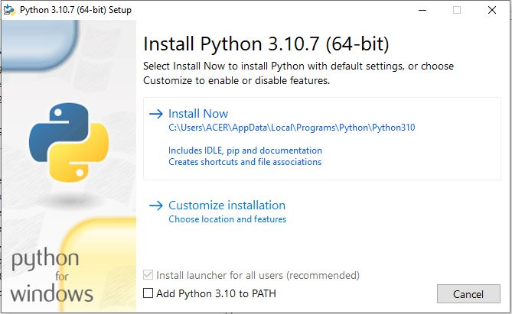

Gambar 1.1 Tampilan pertama ketika membuka Installer Python

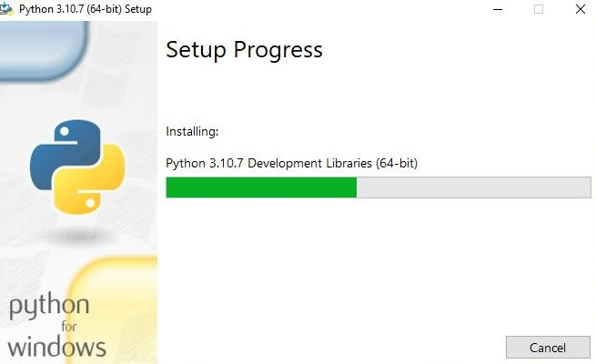

Gambar 1.2 Proses instalasi berlangsung

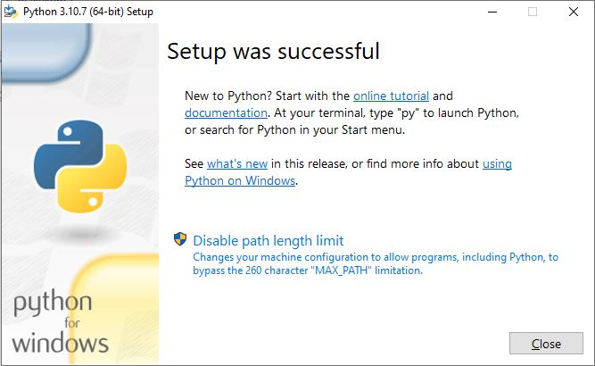

Gambar 1.3 Proses Instalasi sudah selesai

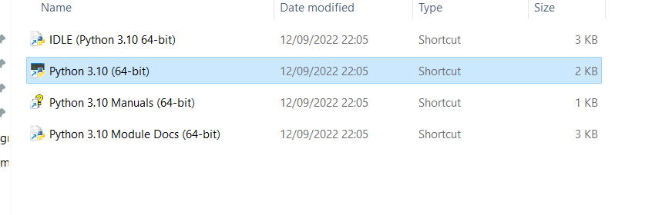

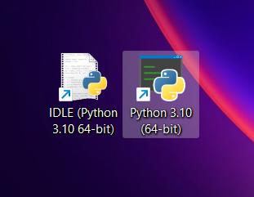Gambar 1.4 Aplikasi Python yang telah di instal

Gambar 1.5 dekstop komputer setelah proses Instalasi

**Kegiatan 3. Menjalankan Python**

Berikut adalah screenshoot dari desktop saya setelah Langkah 1-5 selesai dikerjakan.

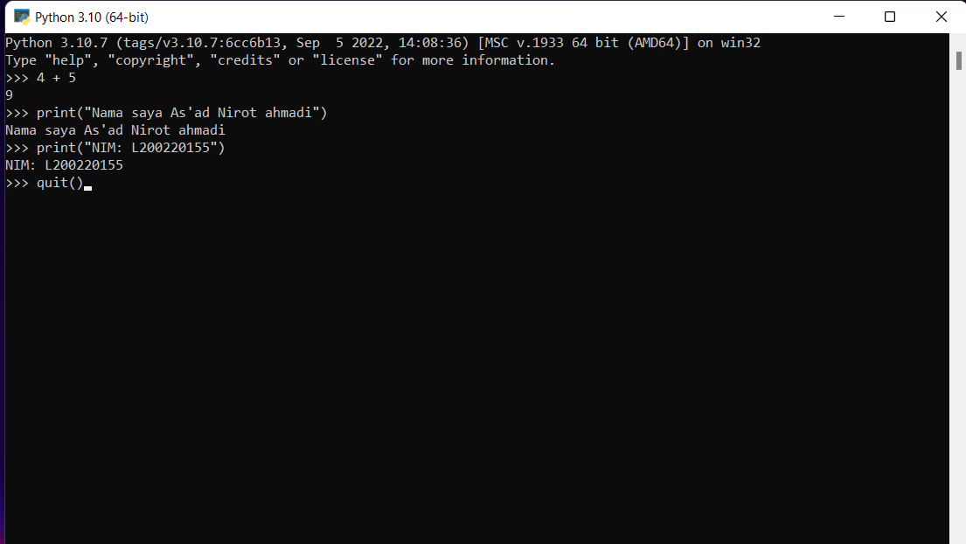

Gambar 1.6 Window Python saat dijalankan

**Kegiatan 4. Menjalankan Python dari IDLE**

Berikut adalah screenshoot dari window IDLE saya setelah Langkah 1-3 selesai dikerjakan.

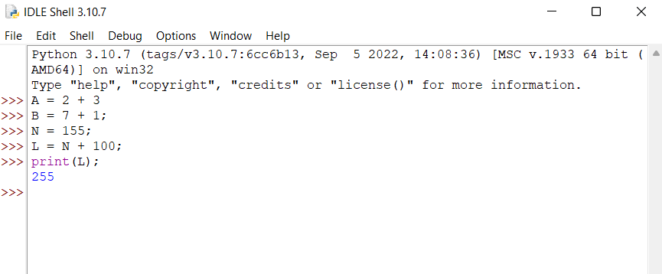

Gambar 1.7 Menjalankan Python dari IDLE

**Kegiatan 5. Instalasi GvRng**

Berikut adalah screenshoot dari desktop saya saat menginstal GvRng.

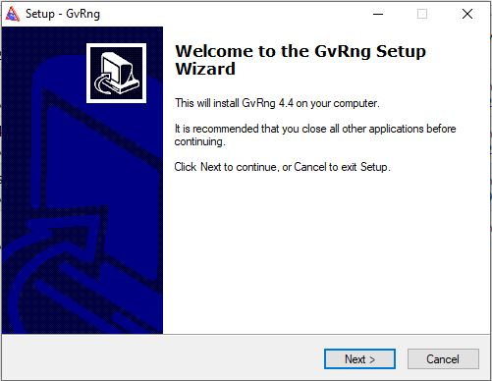

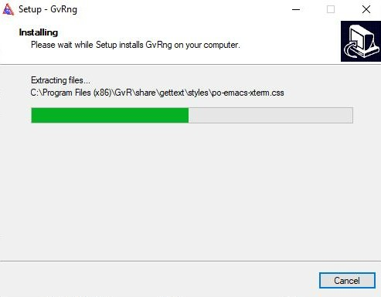Gambar 1.8 memulai instalasi GvRng

Gambar 1.9 menginstal GvRng

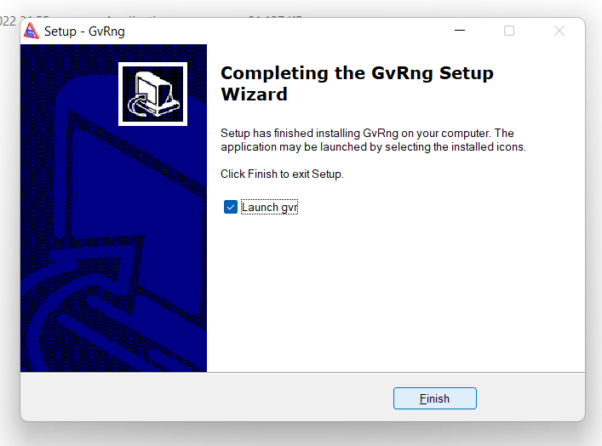

Gambar 1.10 instalasi GvRng selesai

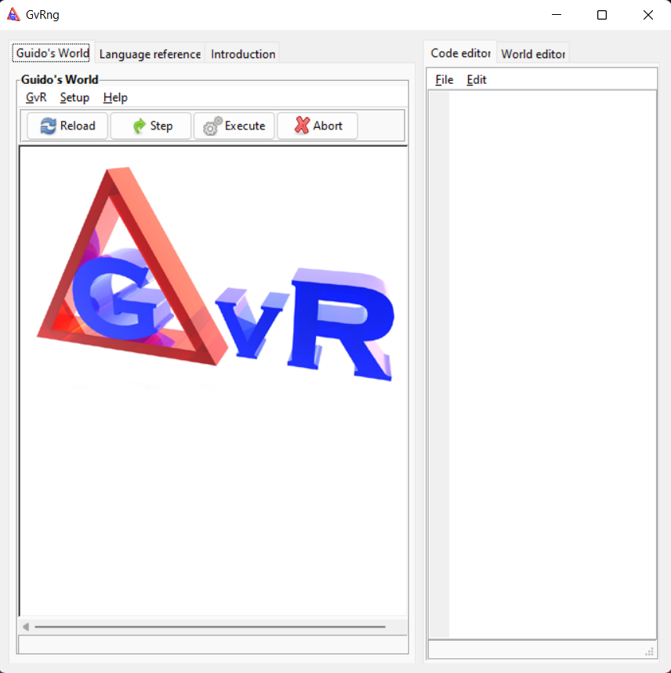

Gambar 1.11 Tampilan awal GvRng

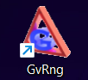

Gambar 1.12 icon GvRng

**Kegiatan 6. Membuat / mengedit dunia robot Guido**

Berikut adalah screenshoot dari window GvRng setlah Langkah 1-4 selsai dikerjakan.

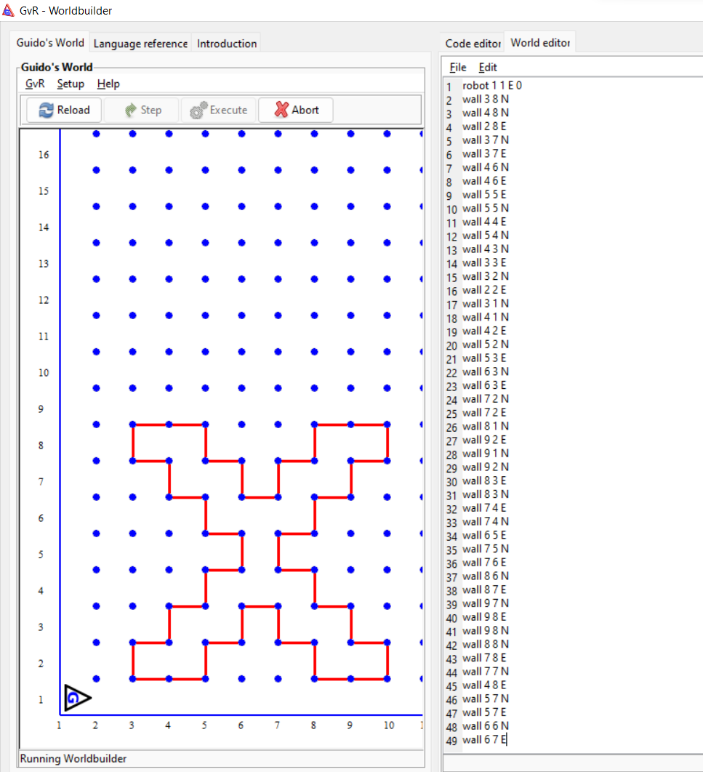

Gambar 1.13 Membuat dinding di GvRng